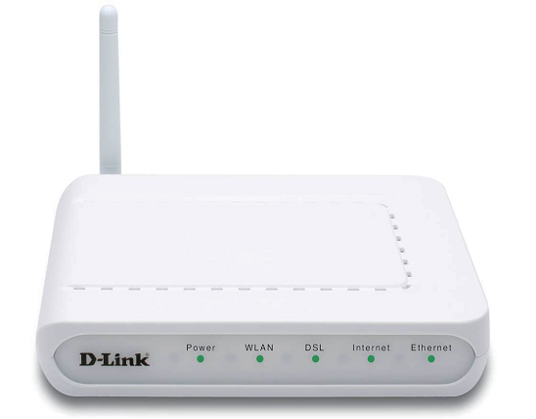

БЕСПРОВОДНОЙ МАРШРУТИЗАТОР ADSL2+ 802.11G

ВЫСОКОСКОРОСТНОЕ ИНТЕРНЕТ-СОЕДИНЕНИЕ ADSL2+  Поддержка стандартов ADSL2+ обеспечивает передачу данных на скорости до 24 Мбит/с для нисходящего потока и до 1 Мбит/с для восходящего потока | РЕШЕНИЕ – ВСЕ-В-ОДНОМ  Встроенный ADSL-интерфейс, скорость беспроводной передачи до 54Мбит/с, QoS и межсетевой экран в одном устройстве. | ПОЛНАЯ СОВМЕСТИМОСТЬ И ПРОСТОТА ИСПОЛЬЗОВАНИЯ  Совместимость с широким спектром DSLAM, поддержка функции UPnP, простота установки для домашних пользователей
ВЫСОКОСКОРОСТНОЕ ИНТЕРНЕТ-СОЕДИНЕНИЕ
Маршрутизатор DSL-2600U/BRU/C разработан для сетей малых офисов и дома. Он позволяет быстро и просто получить широкополосный доступ в Интернет и совместно использовать канал связи ADSL несколькими пользователями. Благодаря встроенному интерфейсу ADSL, поддерживающему скорость нисходящего потока до 24 Мбит/с, межсетевому экрану, QoS и 1 порту LAN, это устройство предоставляет малым офисам и домашним пользователям удобный и экономичный способ создания безопасной, высокоскоростной сети, со свободным от «узких» мест каналом связи к внешнему миру.

ДОСТУПНОЕ ВЫСОКОСКОРОСТНОЕ СОЕДИНЕНИЕ ДЛЯ ДОМА И ОФИСА
Разработанный как доступный высокопроизводительный ADSL-маршрутизатор для дома и малого офиса, DSL-2600U/BRU/C обеспечивает недорогое высокопроизводительное Интернет-соединение, а также безопасность и QoS, необходимые пользователям.

ГОТОВОЕ ПРОВОДНОЕ И БЕСПРОВОДНОЕ ПОДКЛЮЧЕНИЕ
DSL-2600U/BRU/C оборудован беспроводным интерфейсом 802.11g, поддерживающим скорость соединения до 54 Мбит/с и совместимость с беспроводными устройствами 802.11b . Благодаря этому, маршрутизатор является недорогим решением и избавляет от необходимости устанавливать отдельную беспроводную точку доступа.

МЕЖСЕТЕВОЙ ЭКРАН И QoS
DSL-2600U/BRU/C обеспечивает защиту межсетевым экраном при помощи проверки состояния пакета SPI и ведет журналирование хакерских атак типа отказ в обслуживании (DoS). Перед передачей данных во внутреннюю сеть SPI проверяет содержимое заголовков всех входящих пакетов. Управление доступом осуществляется с помощью фильтрации пакетов на основе МАС/IP-адресов источника и приемника. Маршрутизатор поддерживает 3 очереди приоритетов. Поддержка QoS обеспечивает более эффективную передачу данных приложений, чувствительных к задержкам.

DSL-2600U/BRU/C
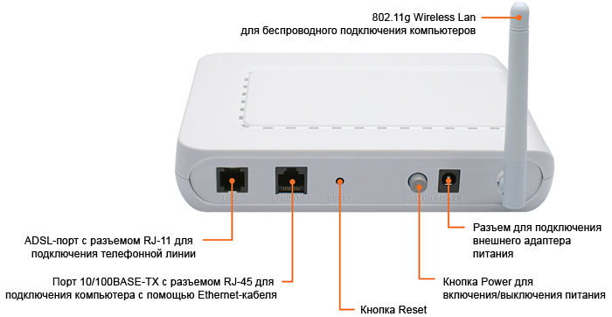
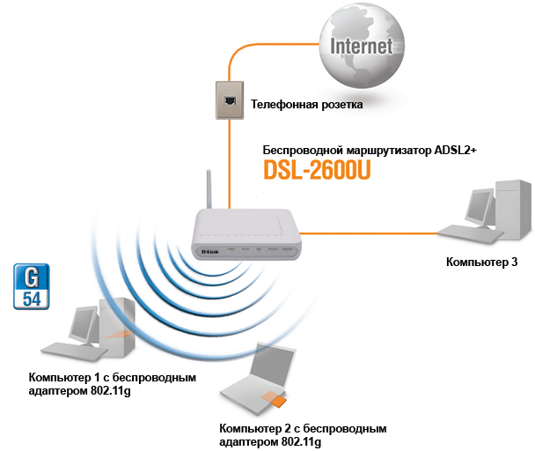

DSL-2600U/BRU/C
Характеристики
Интерфейсы устройства  - 1 порт ADSL с разъемом RJ-11  - 1 порт 10/100BASE-TX Fast Ethernet LAN RJ-45 с автоматическим определением полярности MDI/MDIX  - Встроенный беспроводной интерфейс 802.11g  Беспроводная сеть  - Стандарт 802.11g  - Диапазон частот: от 2,4 ГГц до 2,484 ГГц  - Скорость соединения: до 54 Мбит/с*  - WEP-шифрование данных 64/128-бит  - Multiple SSID  - Управление доступом на основе MAC-адресов  - Безопасность WPA/WPA2 с поддержкой TKIP и AES  - Поддержка WDS  - 802.11e WLAN QoS (WMM/WME)  Стандарты ADSL  - ADSL: Full-rate ANSI T1.413 Issue 2, ITU-T G.992.1 (G.dmt) Annex A, ITU-T G.992.2 (G.lite) Annex A, ITU-T G.994.1 (G.hs)  - ADSL2: ITU-T G.992.3 (G.dmt.bis) Annex A/L/M, ITU-T G.992.4 (G.lite.bis) Annex A  - ADSL2+: ITU-T G.992.5 Annex A/L/M  Протоколы ATM/PPP  - Мультипротокольная инкапсуляции через AAL5  - Инкапсуляция Ethernet Bridged и routed  - Инкапсуляция LLC (управление логическим соединением) и мультиплексирование на основе виртуального канала (VC-based multiplexing)  - ATM Forum UNI3.1/4.0 PVC  - ATM Adaptation Layer Type 5 (AAL5)  - ITU-T I.610 OAM F4/F5 loopback  - ATM QoS (Формирование трафика)  - PPP over ATM  - PPP over Ethernet | Сетевые протоколы и функции  - Статическая IP-маршрутизация  - RIP  - NAT  - Виртуальный сервер и переадресация портов  - DHCP-сервер/клиент/relay  - «Static» DHCP (привязка IP адреса к MAC адресу)  - DNS relay, DDNS  - IGMP proxy  - SNTP  Межсетевой экран/Управление доступом  - Межсетевой экран NAT  - Фильтрация MAC-адресов  - Фильтрация пакетов (IP/ICMP/TCP/UDP) с возможностью изменения глобальных политик Inbound/Outbound  - Stateful Packet Inspection (SPI)  - Предотвращение атак DoS  - Система обнаружения вторжений и регистрация событий  - DMZ  VPN  Multiple IPSec/PPTP/L2TP pass-through  PPTP клиент  QoS  - Приоритезация/классификация трафика на основе:  Физического порта  Очереди приоритетов 802.1p  Приоритезация приложений на основе портов  Приоритета, определяемого пользователем (TCP/UDP/ICMP и т.д.)  - 3 очереди приоритетов PVC  - PVC/VLAN port mapping ((bridge mode)  - IGMP v.2 snooping (32 многоадресных группы)  Настройка/Управление  - Мастер быстрой установки  - Web-интерфейс  - Загрузка программного обеспечения через Web-интерфейс/TFTP, настройка загрузки/пересылки  - UPnP  - SNMP v1, v2c, встроенные MIB-I, MIB-II  - Совместимость с TR-069 | Питание  - Источник питания: внешний адаптер питания постоянного тока 12В/1А  - Переключатель питания ON/OFF  - Поддержка Dying Gasp  - Кнопка Reset для возврата к заводским установкам по умолчанию  Рабочая температура  От 0° до 40° C  Температура хранения  От -20° до 65° C  Влажность  От 5% до 95% без конденсата  Электромагнитная совместимость (EMC/EMI)  - FCC Part 15 Class B  - CE (EN55022/EN55024/EN300 328/EN301 489)  Отвечает требованиям Wi-Fi  Безопасность  - CSA  - LVD  - RoHS совместимый  

Офисы D-Link по всему миру
США  Канада  Европа (U. K.)  Германия  Франция  Нидерланды  Бельгия  Италия  Швеция  Дания  Норвегия  Финляндия  Испания  Португалия  Чехия  Швейцария  Греция | TEL: 1-800-326-1688  TEL: 1-905-8295033  TEL: 44-20-8731-5555  TEL: 49-6196-77990  TEL: 33-1-30238688  TEL: 31-10-282-1445  TEL: 32(0)2-517-7111  TEL: 39-02-2900-0676  TEL: 46-(0)8564-61900  TEL: 45-43-969040  TEL: 47-99-300-100  TEL: 358-9-2707 5080  TEL: 34-93-4090770  TEL: 351-21-8688493  TEL: 420-(603)-276-589  TEL: 41-(0)-1-832-11-00  TEL: 30-210-9914 512 | FAX: 1-866-743-4905  FAX: 1-905-8295223  FAX: 44-20-8731-5511  FAX: 49-6196-7799300  FAX: 33-1-30238689  FAX: 31-10-282-1331  FAX: 32(0)2-517-6500  FAX: 39-02-2900-1723  FAX: 46-(0)8564-61901  FAX: 45-43-424347  FAX: 47-22-309580  FAX: 358-9-2707-5081  FAX: 34-93-4910795  FAX: 41(0)-1-832-11-01  FAX: 30-210-9916902 | Люксембург  Польша  Венгрия  Сингапур  Австралия  Индия  Ближний Восток (Дубаи)  Турция  Египет  Израиль  Латинская Америка  Бразилия  Южная Африка  Россия  Китай  Тайвань  Штаб-кваритира | TEL: 32-(0)2-517-7111  TEL: 48-(0)-22-583-92-75  TEL: 36-(0)-1-461-30-00  TEL: 65-6774-6233  TEL: 61-2-8899-1800  TEL: 91-022-26526696  TEL: 971-4-3916480  TEL: 90-212-289-56-59  TEL: 202-414-4295  TEL: 972-9-9715700  TEL: 56-2-232-3185  TEL: 55-11-218-59300  TEL: 27-12-665-2165  TEL: 7-495-744-0099  TEL: 86-10-58635800  TEL: 886-2-2910-2626  TEL: 886-2-2916-1600 | FAX: 32-(0)2-517-6500  FAX: 48-(0)-22-583-92-76  FAX: 36-(0)-1-461-30-09  FAX: 65-6774-6322  FAX: 61-2-8899-1868  FAX: 91-022-26528914  FAX: 971-4-3908881  FAX: 90-212-289-76-06  FAX: 202-415-6704  FAX: 972-9-9715601  FAX: 56-2-232-0923  FAX: 55-11-218-59322  FAX: 27-12-665-2186  FAX: 7-495-744-0099 #350  FAX: 86-10-58635799  FAX: 886-2-2910-1515  FAX: 886-2-2914-6299

Версия. 01 (Июль, 2008)
D-Link является зарегистрированной торговой маркой D-Link Corporation/D-Link System Inc.
Все другие торговые марки являются собственностью их владельцев

